走读中华第一站_寻访高邮行程单
产品编号 | GN1745208603ZO | 出发地 | 高邮市 | 目的地 | 高邮市
行程天数 | 3 | 去程交通 | 无 | 返程交通 | 无
参考航班 | 无
产品亮点 | 独家】只此汪曾祺- 王强、言亮分享见面会​
产品介绍 | 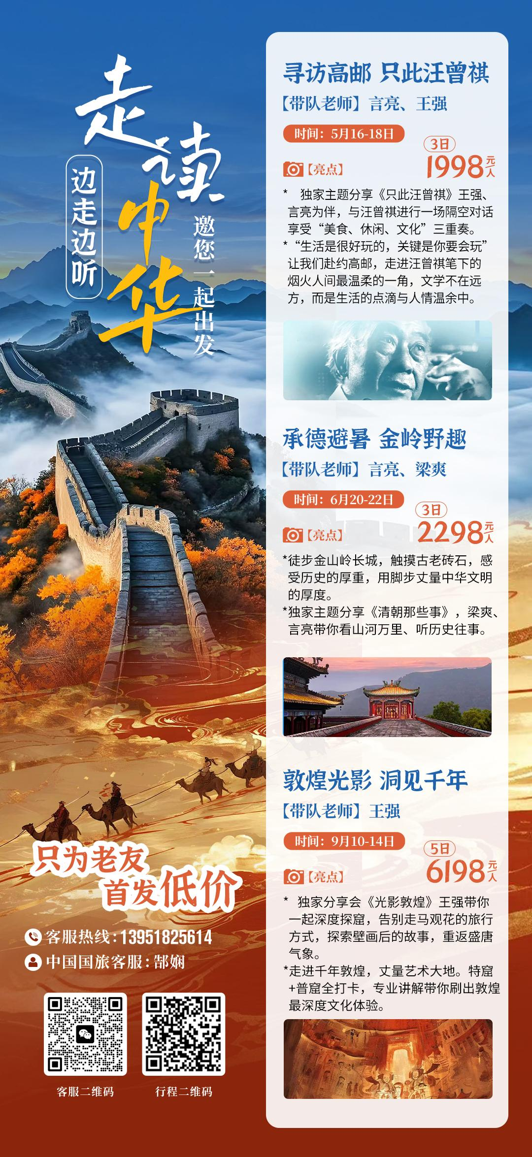
行程安排
D1
行程详情 | 自行抵达高邮，统一酒店集合​交通建议：高铁、自驾​
用餐 | 早餐：X 午餐：X 晚餐：X
住宿 | 高邮酒店
D2
行程详情 | 高邮特色早茶​（品略高邮特色早茶​）
用餐 | 早餐：√ 午餐：√ 晚餐：√
住宿 | 高邮酒店
D3
行程详情 | 酒店早餐​
用餐 | 早餐：√ 午餐：X 晚餐：X
住宿 | 无
费用说明
费用包含 | 1、交通：行程内全程空调旅游巴士（高邮市区）​2、住宿：2晚当地高标准酒店住宿（默认标间，如需单房请提前告知，或是可以安排拼房）​3、餐饮：2早2正餐，含正餐（均为高邮特色美食品鉴）、二早餐（包括一次高邮特色早茶、一次酒店早餐）​4、导服：专业讲解随行讲课+文化领队贴心服务+地接导游服务+专职司机​5、门票：行程内涉及景点门票费用​
费用不包含 | 1、各地往返目的地的大交通费用​2、因个人原因产生的其他消费​3、单房差费用​单房差说明：默认标间（1间房2个人），如需单独一间房，提前告知​ 单房差380元/全程
其他说明
预订须知 | 本次行走中华活动有最低成团人数要求，如报名人数未满成团人数，组织方可能取消活动或增加费用，成团后，会第一时间通知已报名团友，请在客服通知成行后再购买大交通。​退订政策：​1.集合日前15天之前退订，退还团费100%；​2.集合日前14-4天退订，退还团费90%；​3.集合日前3-1天退订，退还团费60%。​
退改规则 | 本次行走中华活动有最低成团人数要求，如报名人数未满成团人数，组织方可能取消活动或增加费用，成团后，会第一时间通知已报名团友，请在客服通知成行后再购买大交通。​退订政策：​1.集合日前15天之前退订，退还团费100%；​2.集合日前14-4天退订，退还团费90%；​3.集合日前3-1天退订，退还团费60%。​
保险信息 | 自由活动推荐自理：

